Договор N __________
на выполнение кадастровых работ

г. Кемерово "____" _________202 _ г.
ИП Урбах Анастасия Владимировна, действующая на основании государственной регистрации: ОГРНИП 323420500067860, ИНН 424602465244, именуемая в дальнейшем "Подрядчик", с одной стороны, и ___________________________________________________________________________________, именуемый(ая) в дальнейшем "Заказчик", с другой стороны, далее при совместном упоминании "Стороны", заключили настоящий Договор о нижеследующем:

1. Предмет Договора

1.1. Подрядчик обязуется обеспечить выполнение кадастровых работ по заданию Заказчика и передать ему документы, подготовленные в результате выполнения этих работ с учетом требований Федерального закона от 24.07.2007 N 221-ФЗ "О государственном кадастре недвижимости" с подготовкой отчетной документации, а Заказчик этих работ обязуется принять указанные документы и оплатить выполненные кадастровые работы.
Земельный участок/объект капитального строительства (нужное подчеркнуть) расположен по адресу: _____________________________________________________________, (далее по тексту - "объект").
1.2. Объем, содержание работ, указанных п. 1.1, и другие предъявляемые к ним требования определяются нормативными правовыми актами, регламентирующими деятельность в сфере кадастровых отношений.

2. Права и обязанности Сторон

2.1. Подрядчик обязан:
2.1.1. Обеспечить выполнение кадастровых работ согласно Заданию заказчика от с надлежащим качеством в соответствии с требованиями Федерального закона от 24.07.2007 N 221-ФЗ "О кадастровой деятельности", Федерального закона от 13.07.2015 N 218-ФЗ "О государственной регистрации недвижимости" и иными нормативно-техническими требованиями к выполнению кадастровых работ.
2.1.2. Передать Заказчику Результат работ по настоящему Договору.
2.2. Подрядчик не вправе передавать Результат работ по настоящему Договору третьим лицам без согласия Заказчика.
2.3. Заказчик обязан:
2.3.1. Своевременно предоставить Подрядчику по Акту приема-передачи имеющуюся документацию и другую информацию, необходимую для выполнения кадастровых работ.
2.3.2. Уведомить правообладателей смежных земельных участков о проведении кадастровых работ.
2.3.3. Согласовать местоположение границ.
2.3.4. Принять результат выполненных Подрядчиком кадастровых работ Объекта по Акту приема-передачи результата кадастровых работ, в случае отсутствия Акта приема-передачи результат считается принятым по факту государственного кадастрового учета.
2.3.5. Уплатить Подрядчику установленную цену в порядке и на условиях, которые предусмотрены настоящим Договором.
2.3.6. Обеспечить доступ работников Подрядчика к обследуемым объектам недвижимости.
2.3.7. Немедленно сообщать Подрядчику обо всех обстоятельствах, имеющих существенное значение для качественного выполнения работ, предусмотренных п. 1.1 настоящего Договора.
2.3.8. Определить, при необходимости, доверенностью полномочия своего представителя для работы с Подрядчиком с обязательным указанием номера служебного телефона.
2.4. Заказчик имеет право:
2.4.1. В рабочее время Подрядчика проверять ход и качество работы, выполняемой Подрядчиком, не вмешиваясь в его хозяйственную деятельность.
2.4.2. Отказаться от исполнения Договора в любое время до сдачи ему Результата работы, уплатив Подрядчику часть установленной цены пропорционально части работы, выполненной до получения извещения об отказе Заказчика от исполнения Договора. При этом Заказчик обязан возместить убытки, причиненные прекращением Договора, в пределах разницы между ценой, определенной за всю работу, и частью цены, выплаченной за выполненную работу.

3. Срок выполнения работ

3.1. Подрядчик приступает к выполнению работ, предусмотренных в п. 1.1 настоящего Договора, с момента внесения платы по договору и подписания настоящего Договора, предоставления Заказчиком всех необходимых документов, указанных в пп. 2.3.1 настоящего Договора.
3.2. Подрядчик обязуется выполнить все работы по настоящему Договору в срок до шести месяцев с момента подписания настоящего Договора и получения от Заказчика необходимых документов (пп. 2.3.1 Договора).

4. Цена Договора и порядок расчетов

4.1. Общая стоимость работ по Договору составляет ________________________________________________________________ рублей 00 копеек, НДС к оплате не предъявляется в связи с применением Подрядчиком упрощенной системы налогообложения (п. 1 ст. 346.11 НК РФ),
4.2. Оплата по настоящему Договору производится не позднее трех календарных дней с момента заключения настоящего Договора перечислением на расчетный счет Подрядчика по реквизитам или наличными в размере 100% от общей стоимости работ или авансовым платежом в размере 50% и 50% оставшейся суммы до окончания выполнения работ.
4.3. Оплата выполненных работ Подрядчика осуществляется путем безналичного перечисления денежных средств на расчетный счет Подрядчика, указанный в настоящем Договоре, или же путем внесения наличных денежных средств Подрядчику.
4.4. Расходы по перечислению денежных средств на расчетный счет Подрядчика несет Заказчик.

5. Порядок сдачи и приемки работ

5.1. Работа считается выполненной Подрядчиком с момента передачи Заказчику Результата работ.
5.2. Работа считается выполненной, со дня внесения сведений по результатам работ в ЕГРН, в случае отсутствия Акта приемки-сдачи выполненных работ.
5.3. Заказчик обязуется принять работу в течение 3 (трех) календарных дней со дня получения Акта приемки-сдачи выполненных работ, в случае безобоснованного отказа от подписания Акта приемки-сдачи работы считаются принятыми.
5.4. В случае мотивированного отказа Заказчиком от приемки работ Сторонами составляется двухсторонний Акт с указанием перечня необходимых доработок и сроков их выполнения.
Если в процессе выполнения работы выявится нецелесообразность ее дальнейшего проведения, Стороны обязаны в 3(трех)-дневный срок известить друг друга о ее приостановлении и в 5 (пяти)-дневный срок рассмотреть вопрос о целесообразности или направлениях продолжения работ. В случае прекращения работ для Сторон наступают последствия и ответственность, предусмотренные ст. ст. 716 и 717 Гражданского кодекса Российской Федерации.
5.5. Если в ходе приема-передачи выполненных работ будут выявлены допущенные по вине Подрядчика недостатки работ, Подрядчик обязан безвозмездно их устранить.

6. Ответственность Сторон

6.1. В случае несвоевременного перечисления Заказчиком оплаты срок окончания работ продлевается на время задержки указанного перечисления.
6.2. В случае неисполнения Заказчиком обязательств по предварительной оплате работ Подрядчик вправе приостановить исполнение своих обязательств, при этом Заказчик возмещает убытки в размере фактически понесенных им затрат.
6.3. В случае неисполнения Заказчиком обязательств, предусмотренных п. 4.2 настоящего Договора, он уплачивает Подрядчику за каждый день просрочки неустойку в размере 10 (десяти) % от просроченной к уплате суммы.
6.4. При обнаружении недостатков в выполненных работах Подрядчик обязан безвозмездно их устранить в разумный срок.
6.5. Подрядчик не несет ответственности за нарушение нормативных сроков уполномоченными органами, а также сроков предоставления Заказчиком необходимых документов согласно пп. 2.3.1 настоящего Договора.
6.6. В случае наступления обстоятельств, за которые ни одна из сторон не отвечает (форс-мажор), Стороны руководствуются в своих действиях законодательством Российской Федерации.
6.7. Все споры между Сторонами разрешаются в соответствии с законодательством Российской Федерации в суде по местонахождению Подрядчика, если до этого Стороны не придут к взаимному соглашению.

8. Дополнительные условия

8.1. При существенном возрастании стоимости выполняемых Подрядчиком работ, которое нельзя было предусмотреть при заключении настоящего Договора, Стороны при согласии Заказчика подписывают дополнительное соглашение к настоящему Договору об увеличении установленной настоящим Договором цены.
8.2. Подрядчик обязан заблаговременно уведомить Заказчика о возможном увеличении стоимости работ и приостановить их выполнение до получения согласия Заказчика на их продолжение.
8.3. Любые изменения и дополнения к настоящему Договору имеют силу только в том случае, если они оформлены в письменном виде и подписаны обеими Сторонами.
8.4. Досрочное расторжение Договора может иметь место в результате соглашения Сторон либо на основаниях, предусмотренных законодательством Российской Федерации.
8.5. Сторона, решившая расторгнуть настоящий Договор, должна направить письменное уведомление о намерении расторгнуть настоящий Договор другой Стороне не позднее чем за 5 (пять) рабочих календарных дней до предполагаемого дня расторжения настоящего Договора.
8.6. Подрядчик имеет право по своему усмотрению привлекать третьих лиц к исполнению работ, предусмотренных настоящим Договором, оставаясь при этом ответственным перед Заказчиком за результат выполненных работ и за действия привлеченных им третьих лиц.
8.7. В случае изменения у какой-либо из Сторон местонахождения, названия, банковских реквизитов, собственника имущества, руководящего персонала и прочего она обязана в течение 14 (четырнадцати) календарных дней письменно известить об этом другую Сторону.
8.8. На все письменные заявления и претензии, возникающие по исполнению Договора, Стороны обязаны отвечать в течение 14 (четырнадцати) календарных дней.
8.9. Настоящий Договор вступает в силу с момента его подписания обеими Сторонами и действует до полного выполнения обязательств.
8.10. Настоящий Договор составлен и подписан в двух экземплярах, имеющих равную юридическую силу, по одному для каждой Стороны.
8.11. Во всем, что не предусмотрено настоящим Договором, Стороны руководствуются действующим законодательством Российской Федерации.
8.12. Подрядчик имеет право приобщать, при необходимости, дополнительные документы к заявлению о государственном кадастровом учете (о постановке на государственный учет, о внесении изменений, об исправлении реестровой ошибки), возобновлять кадастровый учет.

9. Адреса и реквизиты Сторон

Подрядчик:  ИП Урбах Анастасия Владимировна  ИНН: 424602465244 ,  ОГРНИП: 323420500067860,  Эл. почта: 89235299996@mail.ru  Банк АО «Тинькофф Банк»  Расчетный счет 40802810000006148215  ОГРН/ОГРНИП 323420500067860  БИК банка 044525974  ИНН банка 7710140679  Корреспондентский счет банка 30101810145250000974  Юр. адрес: 652100, Кемеровская область - Кузбасс, Яйский р-н, пгт. Яя, ул. Ленина, д 6  ____________________/А.В. Урбах | Заказчик:
  Адрес проживания:
  № тел.:
  Эл.почта:
  _______________/ ________________

QR-код для оплаты:  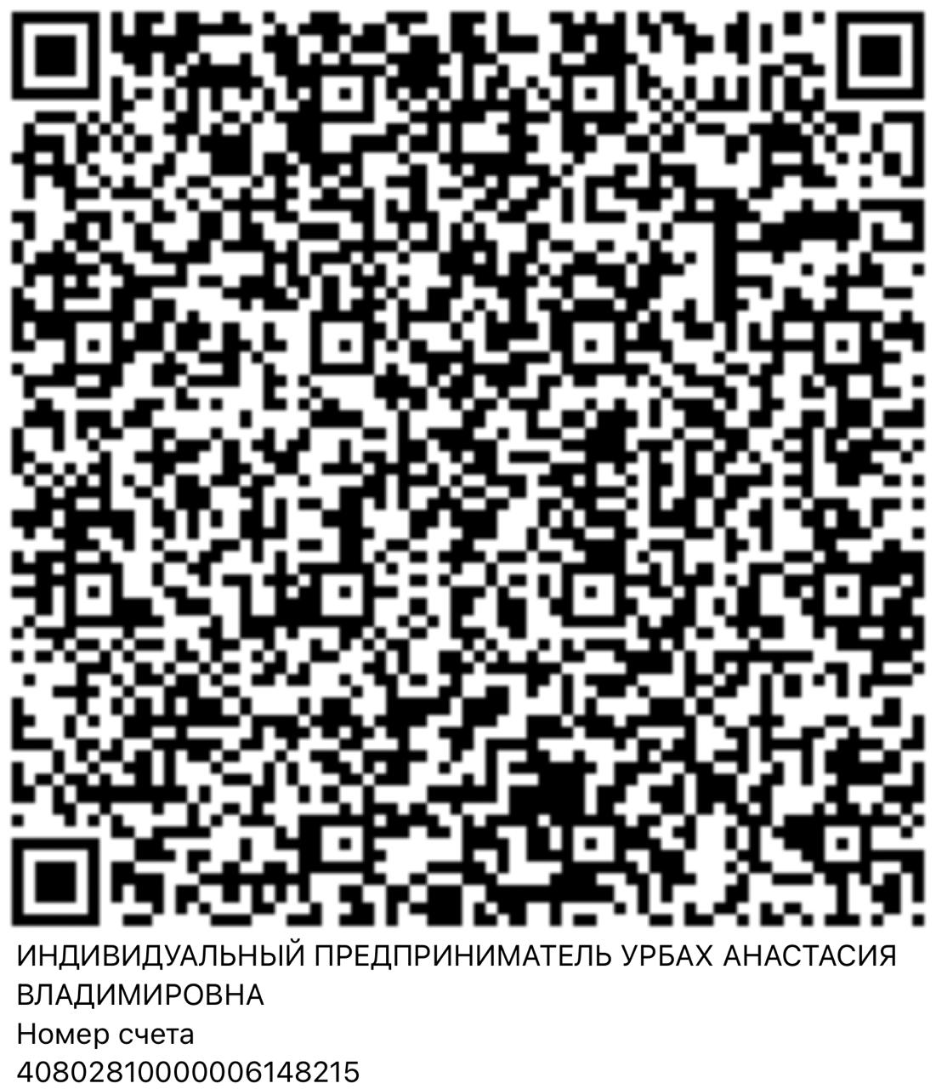 | Сайт:   | Телеграмм:  

